МИНИСТЕРСТВО ОБРАЗОВАНИЯ РЕСПУБЛИКИ БЕЛАРУСЬ

УЧРЕЖДЕНИЕ ОБРАЗОВАНИЯ
ГОМЕЛЬСКИЙ ГОСУДАРСТВЕННЫЙ ТЕХНИЧЕСКИЙ УНИВЕРСИТЕТ ИМЕНИ П. О. СУХОГО

ФАИС

Кафедра «Информатика»

ОТЧЕТ ПО ЛАБОРАТОРНОЙ РАБОТЕ № 10

по дисциплине «Разработка приложений для Интернет»

на тему: «Сериализация объектов. Библиотека jQuery»

Выполнил: студент гр. ИП-31
Кобельчук А.И.
Принял: ст. преподаватель Самовендюк Н.В.

Дата сдачи отчета: _____________________
Дата допуска к защите: _____________________
Дата защиты: _____________________

Гомель 2022
Цель работы: ознакомиться с нотацией JSON, научиться использовать библиотеку jQuery.

Задание к лабораторной работе:
Задание 1. В соответсвии с вариантом задания 1 лабораторной работы №6 сформировать массив объектов. Сериализовать массив в формат JSON с последующим сохранением его в объекте localStorage. Используя библиотеку jQuery, написать сценарий, считывающий информацию из локального хранилища и формирующий таблицу из полученных данных. Предусмотреть сортировку отображаемых данных при щелчке по заголовкам таблицы.
<!DOCTYPE html>
<html lang="en">
<head>
<meta charset="UTF-8" />
<meta name="viewport" content="width=device-width, initial-scale=1.0" />
<title>Кобельчук Андрей</title>
<script src="jQuery.js"></script>
<script src="jqSorter.js"></script>
</head>
<body>
<table id="table"></table>
<script>
class acoustic {
constructor(type, amplifier, maxPower, material) {
this.type = type;
this.amplifier = amplifier;
this.maxPower = maxPower;
this.material = material;
}
get Type() {
return this.type;
}
set Type(types) {
this.type = types;
}

get Amplifier() {
return this.amplifier;
}
set Amplifier(diagonals) {
this.amplifier = amplifier;
}

get MaxPower() {
return this.maxPower;
}
set MaxPower(maxPower) {
this.maxPower = maxPower;
}

get Material() {
return this.material;
}
set Material(material) {
this.material = material;
}

toString() {
return `${this.type} ${this.amplifier} ${this.maxPower} ${this.material}`;
}
}

let array = [
new acoustic("950", "85", "200", "zxc"),
new acoustic("90", "75", "200", "zxc"),
new acoustic("Q800", "65", "180", "zxc"),
new acoustic("Q95", "75", "180", "zxc"),
];

localStorage.setItem(0, JSON.stringify(array));
let createTable = ((arr, output) => {
let creatorString = "<thead><tr><th>";
creatorString += Object.keys(arr[0]).join("</th><th>");
creatorString += "</tr></thead><tbody>";
arr.forEach((elem) => {
for (let e in elem) {
creatorString += "<td>" + elem[e] + "</td>";
}
creatorString += "</tr>";
});
creatorString += "</tbody>";
$(output).append(creatorString);
})(JSON.parse(localStorage.getItem(0)), "table");
$("table").tablesorter();
</script>
</body>
</html>

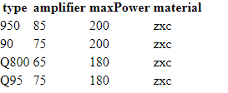

Задание 2. Создать HTML-документ с реализацией стандартного калькулятора, выполняющего арифметические операции над введенными данными и имеющего возможность сохранения результатов в памяти. При написании сценария использовать. Предусмотреть ввод данных и выбор операции как с помощью мыши, так и с помощью клавиатуры.
<!DOCTYPE html>
<html lang="en">
<head>
<meta charset="UTF-8" />
<meta name="viewport" content="width=device-width, initial-scale=1.0" />
<title>Кобельчук Андрей</title>
<style>
td {
width: 100px;
height: 95px;
}
input {
height: 100%;
width: 98%;
}
button {
font-size: larger;
font-weight: bolder;
height: 100%;
width: 100%;
}
table {
margin: auto;
background-color: rgb(123, 198, 248);
border: 6px solid rgb(11, 8, 160);
}
</style>
<script src="jQuery.js"></script>
</head>
<body>
<table>
<tbody>
<tr>
<td colspan="4"><input type="text" id="inputField" /></td>
</tr>
<tr>
<td colspan="1" class="Obrabotka"><button>MR</button></td>
<td colspan="1" class="Obrabotka"><button>M+</button></td>
<td colspan="3" class="Obrabotka"><button>C</button></td>
</tr>
<tr>
<td><button>1</button></td>
<td><button>2</button></td>
<td><button>3</button></td>
<td><button>/</button></td>
</tr>
<tr>
<td><button>4</button></td>
<td><button>5</button></td>
<td><button>6</button></td>
<td><button>*</button></td>
</tr>
<tr>
<td><button>7</button></td>
<td><button>8</button></td>
<td><button>9</button></td>
<td><button>-</button></td>
</tr>
<tr>
<td><button>0</button></td>
<td><button>.</button></td>
<td class="Obrabotka"><button>=</button></td>
<td><button>+</button></td>
</tr>
</tbody>
</table>
<script>
let input = document.getElementById("inputField");
let addSymbol = (symbol) => {
let where = $(symbol);
return (e) => {
if (!e.target.parentElement.classList.contains("Obrabotka"))
where.val(where.val() + e.target.textContent);
if (e.target.textContent == "=") {
where.val(eval(where.val()));
}
if (e.target.textContent == "MR") {
let storedvalue = localStorage.getItem(0);
input.value += storedvalue;
}
if (e.target.textContent == "M+") {
localStorage.setItem(0, eval(input.value));
}
if (e.target.textContent == "C") {
input.value = "";
}
};
};

let buttons = $("button");
for (let i = 0; i < buttons.length; i++) {
buttons[i].onclick = addSymbol("input");
}

$("input").on("input", function (e) {
if (this.value.endsWith("="))
this.value = eval(this.value.slice(0, -1));
});
</script>
</body>
</html>

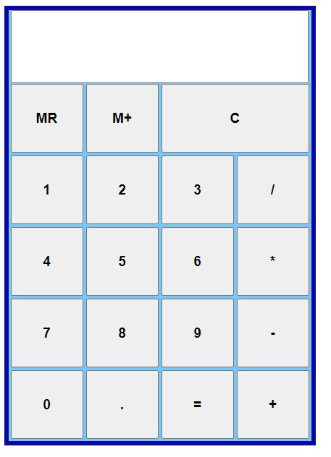
Задание 3. Создать HTML-документ с полем ввода даты. Используя библиотеку jQuery, сформировать календарь для текущего месяца введенной даты. Календарь оформить в виде таблицы, неделя начинается с понедельника, в ячейки таблицы выводится день месяца.
<!DOCTYPE html>
<html lang="en">
<head>
<meta charset="UTF-8" />
<meta name="viewport" content="width=device-width, initial-scale=1.0" />
<title>Кобельчук Андрей</title>
<script src="jQuery.js"></script>
</head>
<body>
<input class="inputMounth" type="text" placeholder="Введите номер месяца" />
<input type="text" class="inputEyer" placeholder="Введите год" />
<table ></table>
<script>
$("input.inputEyer").on("input.inputEyer", () => {
if (
parseInt($("input.inputEyer").val()) < 2050 &&
parseInt($("input.inputEyer").val()) >= 1900 &&
parseInt($("input.inputMounth").val()) <= 12 &&
parseInt($("input.inputMounth").val()) > 0
) {
let date = new Date(
+$("input.inputEyer").val(),
+$("input.inputMounth").val() - 1
);
let mainCreateString =
"<thead><th>Воскресенье</th><th>Вторник</th><th>Среда</th>" +
"<th>Четверг</th><th>Пятница</th><th>Суббота</th><th>Понедельник</th><thead>";
$("table>thead").remove();
for (
curDayNumber = 0;
curDayNumber < date.getDay() - 1;
curDayNumber++
) {
mainCreateString += "<td></td>";
}
let currentMonth = date.getMonth();
while (date.getMonth() == currentMonth) {
if (curDayNumber >= 7) {
mainCreateString += "</tr><tr>";
curDayNumber = 0;
}
mainCreateString += "<td>" + date.getDate() + "</td>";
curDayNumber++;
date.setDate(date.getDate() + 1);
}
$("table>tbody").remove();
while (curDayNumber < 7) {
mainCreateString += "<td></td>";
curDayNumber++;
}
$("table").append(mainCreateString);
}
});
</script>
</body>
</html>

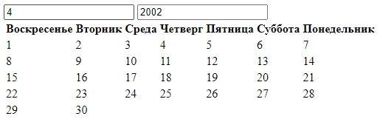
Задание 4. Воспользоваться созданным в предыдущем задании календарем. Сформировать строку JSON с информацией о мероприятиях на текущий месяц. Строка хранится в Local Storage. Предусмотреть выделения цветом дней месяца, для которых запланировано мероприятие. При щелчке на такой день, должна выдаваться полная информация о мероприятии. В скрипте предусмотреть возможность добавления мероприятия на выбранный день с сохранением информации в Local Storage. Для добавления мероприятия и просмотра информации использовать модальное окно.
<!DOCTYPE html>
<html lang="en">
<head>
<style>
#modal {
position: fixed;
top: 0;
width: 100%;
height: 100%;
display: none;
background-color: magenta;
}

#modal2 {
position: fixed;
top: 0;
width: 100%;
height: 100%;
display: none;
background-color: magenta;

}
#modal2 > p {
text-align: center;

}
#modal2 > button {
display: block;
margin: 10px auto 0;
background-color: rgb(255, 157, 239) ;
font-weight: bolder;

}
#modal > button {
display: block;
margin: 10px auto 0;
background-color: rgb(255, 157, 239) ;
font-weight: bolder;
}
#modal > textarea {
height: 100px;
width: 300px;
display: block;
margin: 40vh auto 0;
background-color:rgb(255, 157, 239);
font-weight: bolder;
}
p{
font-size: larger;
font-weight: bolder;

}
</style>

<meta charset="UTF-8">
<meta name="viewport" content="width=device-width, initial-scale=1.0">
<title>Кобельчук Андрей</title>
<script src="jQuery.js"></script>
</head>
<body>
<input class='inputMounth' type="text" placeholder="Введите номер месяца"/>
<input type="text" class="inputEyer" placeholder="Введите год">
<br><br>
<table></table>
<div id="modal">
<textarea id="eventInput" type="text" placeholder="Что вы хотите праздновать???"></textarea>
<button id="button">Сохранить</button>
<button id="button2">Закрыть</button>
</div>

<div id="modal2">
<p style="font-size:large">Событие:</p>
<p id="eventOutput"></p>
<button id="button3">Закрыть</button>
</div>

<script>
$('input.inputEyer').on('input.inputEyer', () => {
if (parseInt($('input.inputEyer').val()) < 2050 && parseInt($('input.inputEyer').val()) >= 1900 &&
parseInt($('input.inputMounth').val()) <= 12 && parseInt($('input.inputMounth').val()) > 0)
{
let date = new Date((+$('input.inputEyer').val()), (+$('input.inputMounth').val() - 1))
let mainCreateString = '<thead><th>Понедельник</th><th>Вторник</th><th>Среда</th>' +
'<th>Четверг</th><th>Пятница</th><th>Суббота</th><th>Воскресенье</th><thead>'
$('table>thead').remove()
for (curDayNumber = 0; curDayNumber < date.getDay() - 1; curDayNumber++) {
mainCreateString += '<td></td>'
}
let currentMonth = date.getMonth()
while (date.getMonth() == currentMonth) {
if (curDayNumber >= 7) {
mainCreateString += '</tr><tr>'
curDayNumber = 0
}
mainCreateString += '<td>' + date.getDate() + '</td>'
curDayNumber++
date.setDate(date.getDate() + 1)
}
$('table>tbody').remove()
while(curDayNumber < 7) {
mainCreateString += '<td></td>'
curDayNumber++
}
$('table').append(mainCreateString)
}
})
$('table>tbody>tr>td').each(
function () {
if (localStorage.getItem(this.textContent) != null) {
this.style.color = 'red'
}
}
)

$('table').on('click', (e) => {
event = e
if (e.target.textContent != '' && !isNaN(parseInt(e.target.textContent))) {
if (e.target.style.color == 'red') {
$('#modal2').css('display', 'block')
$('#eventOutput').text(`${e.target.textContent} число : ${localStorage.getItem(e.target.textContent)}`)

$('#button3').on('click', () => {

$('#modal2').css('display', 'none')

})

}
else {
e.target.style.color = 'red'
$('#modal').css('display', 'block')

$('#button2').on('click', () => {

$('#modal').css('display', 'none')
e.target.style.color = 'black'
})

$('#button3').on('click', () => {

$('#modal2').css('display', 'none')
e.target.style.color = 'red'
})
}
}
})

$('#button').on('click', () => {
localStorage.setItem(event.target.textContent, $('#eventInput').val())
$('#eventInput').val('')
$('#modal').css('display', 'none')
})

</script>
</body>
</html>
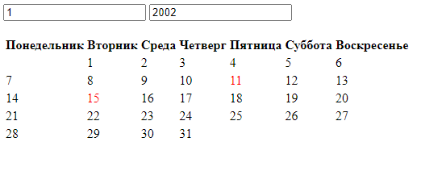

Вывод: Я ознакомился с нотацией JSON, научиться использовать библиотеку jQuery

